**HTML SEMANTICO**

**Cambiamo ora il nostro esempio. Basiamoci sulla seguente pagina web.**

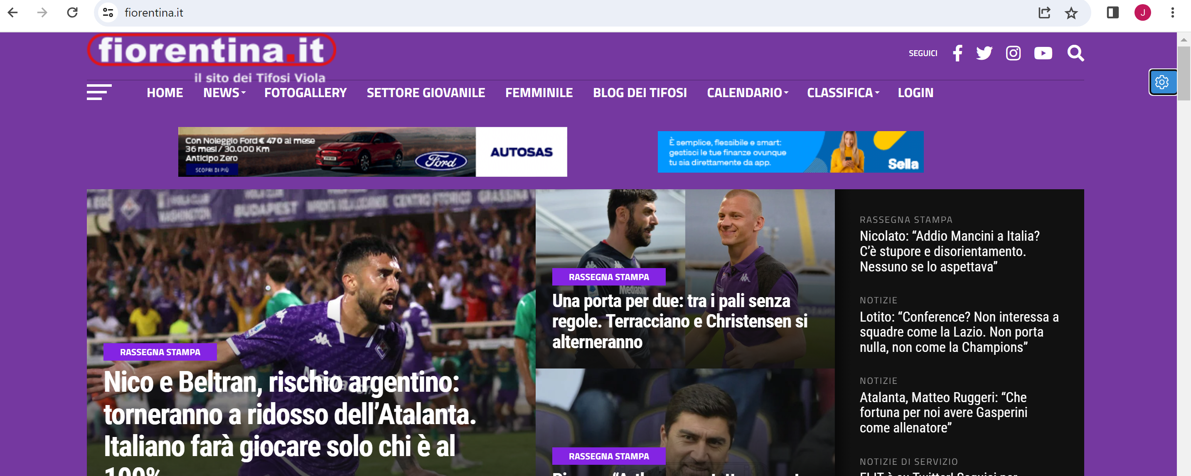

**Ovviamente non saremo così professionali.**

**Creiamo un minisito basandoci su questa immagine.**

**Ovviamente, in un primo momento inseriremo tutti gli elementi uno sotto l’altro, come abbiamo sempre fatto.**

**HTML**